Determinantes estructurales de la fatalidad en accidentes de tránsito con víctimas en Colombia: un enfoque econométrico y de aprendizaje automático

La siniestralidad vial es un problema super importante en un país como Colombia donde no solo es importante analizar si el accidente es fatal o no, es importante también pensar y darnos cuenta cuales son los determinantes que aumentan la probabilidad de que un accidente sea mortal.
Ese es el objetivo de este proyecto, buscar cuales son las causas o los determinantes que aumentan la probabilidad de que un accidente en una zona donde transitan vehículos sea mortal, esto se hará mediante técnicas de ciencia de datos y aprendizajes supervisados, donde este análisis se centra en una probabilidad condicional: la probabilidad de muerte dado que ya existe un accidente.
Todo esto con el fin de ver de manera individual que factores son los que determinan esta probabilidad.
Empezando con la parte de los datos y su preparación. Se utilizo la base de datos de “Vehículos involucrados en un accidente de tránsito – Ley 2251 de 2022”, la cual contiene registros administrativos a nivel nacional. El procesamiento de datos se realizó en Python utilizando librerías como pandas, numpy y seaborn.
El proceso de la preparación de estos datos fue el siguiente:
- Se importaron los datos desde Google Drive, asegurando portabilidad del código.
- Se eliminaron valores faltantes, dado que representaban menos del 5% de la muestra, minimizando el sesgo potencial.
- Se decidió no eliminar duplicados, considerando la posibilidad de registros múltiples por accidente (por vehículo), evitando una pérdida de información estructural.
- Se transformó la variable de fecha en formato datetime y se generaron variables derivadas: año y mes.
- Se construyó la variable objetivo “fatal”, donde 1 indica accidentes con muertos y 0 accidentes con heridos.
- Se limpió la variable de edad del vehículo, eliminando valores no numéricos y observaciones extremas (edad mayor a 50 años), lo cual reduce ruido y posibles errores de registro.
Todo esto con el fin de hacer una revisión de datos y una limpieza de manera correcta para no presentar errores en el futuro.
Ya hablando como tal del análisis exploratorio se hizo por medio de análisis univariados y multivariados.
Al empezar con el análisis univariado, con el cual analizamos variables como accidentes fatales tipo y características del vehículo, departamento, mes y año nos dimos cuenta que hay cierto desbalance en los datos, donde la base de datos cuenta con aproximadamente 400.000 datos, de los cuales 385.000 son accidentes no fatales y 22.000 son fatales, esto quiere decir que solo el 5,4% fueron fatales.
Esto nos da una relación donde de cada 17,5 accidentes, 1 es fatal.
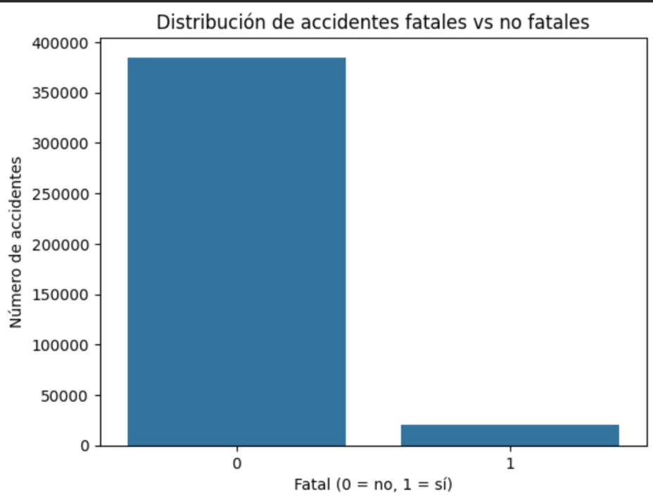

Hablando de accidentes por tipo de vehículo nos damos cuenta que las motocicletas concentran la mayor proporción de accidentes, superando ampliamente a automóviles y otros tipos de vehículos.
Desde la economía del riesgo, esto puede interpretarse como una combinación de:
- menor protección del conductor,
- mayor exposición en entornos urbanos,
- e incentivos económicos (uso intensivo en actividades laborales).
Donde este numero puede ser mayor no solo porque las motocicletas tengna menos protección, sino por lo económica que pueden llegar a ser y por la cantidad de personas que optan por adquirir una.
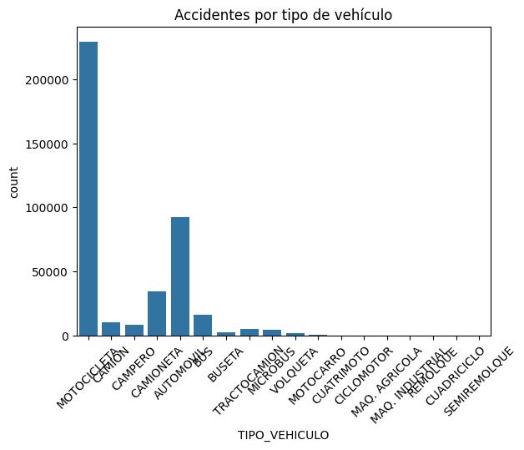
Con respecto al modelo y a la edad del vehículo, los datos nos muestran que la mayoría de accidentes se concentran en los vehículos mas nuevos, donde esto puede ser el resultado de que las personas compran vehículos nuevos que antiguos, además, entre mas viejo sea el vehículo es mas probable que salga del mercado y deje de circular. Donde nos dimos cuenta que ya los accidentes con vehículos muy viejos son casi nulos.
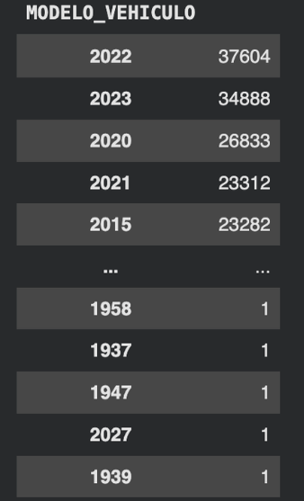
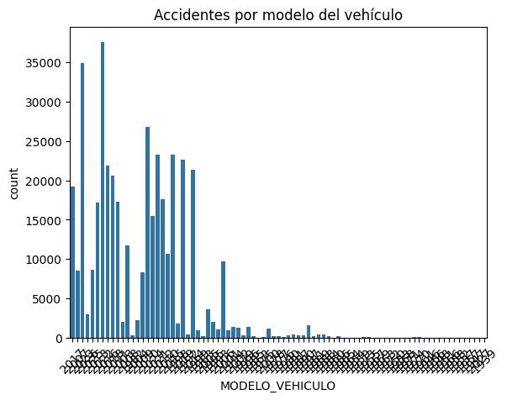
Además es importante destacar que vehículos que tienen entre 2 a 5 años de uso, presentan mas accidentes que vehículos con mayor tiempo en circulación. Aquí no solo hablamos del modelo, sino del tiempo en el que se ha usado ese vehículo.
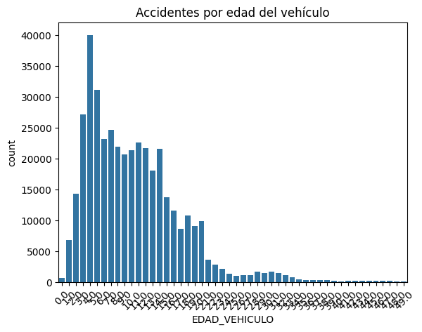
A nivel territorial, observamos una alta concentración en zonas urbanas como en Antioquia, Bogota y Valle del Cauca, esto puede deberse al gran volumen poblacional que tienen estas regiones. Sin embargo, el análisis bivariado permite observar diferencias en la proporción de fatalidad entre regiones.
Esto sugiere que las variables territoriales capturan efectos estructurales no observados, como:
- calidad de la infraestructura vial
- capacidad de respuesta del sistema de salud
- niveles de cumplimiento normativo
Desde una perspectiva económica, esto refleja desigualdades regionales que afectan la probabilidad de supervivencia tras un accidente.
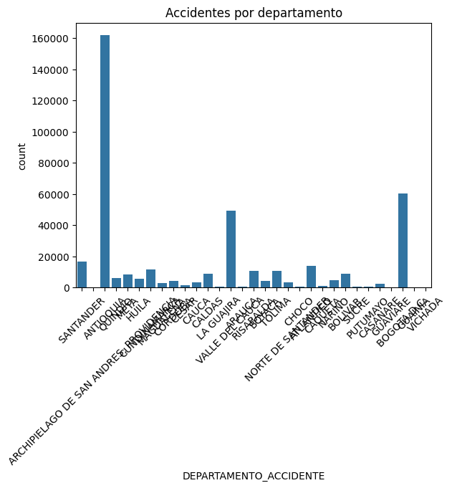
Ahora en temporalidad, si hablamos a nivel de meses. La mayoría de accidentes se concentran en Julio donde la mayoría de gente viaje, por lo que hacen mas uso de sus vehículos a diferencia de Noviembre o Diciembre que son los meses donde menos accidentes se registraron.
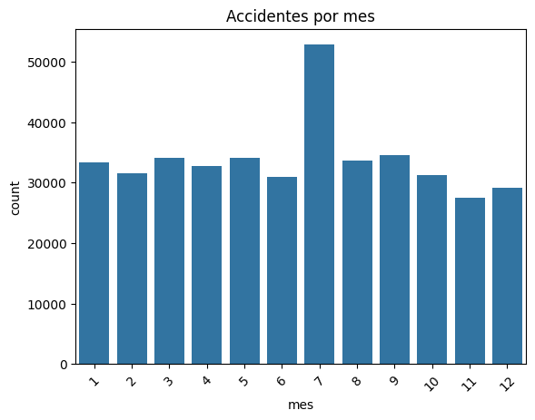
En el análisis anual, se observa un crecimiento hasta 2024 y luego una caída, esto puede estar relacionado con cambios en movilidad, crecimiento económico o choques externos.
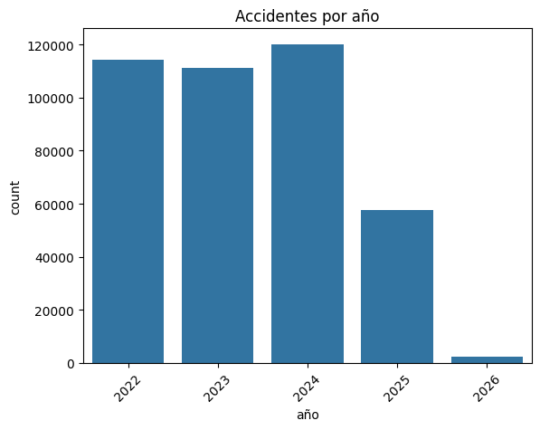
Ahora hablemos del análisis bivariado, con este identificamos como distintas variables se asocian con la ocurrencia de fatalidades, utilizando gráficos condicionados, tablas de contingencia y mapas de calor.
En términos temporales, aunque el número total de accidentes varía entre años y meses, la proporción de fatalidades no sigue el mismo patrón. Esto sugiere que los aumentos en siniestralidad responden principalmente a mayor exposición al riesgo, más que a cambios en la severidad.
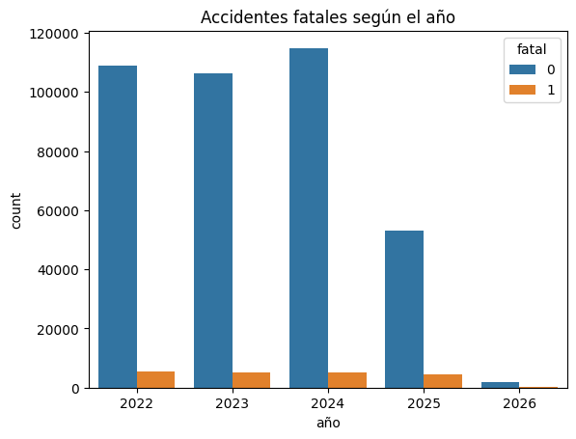
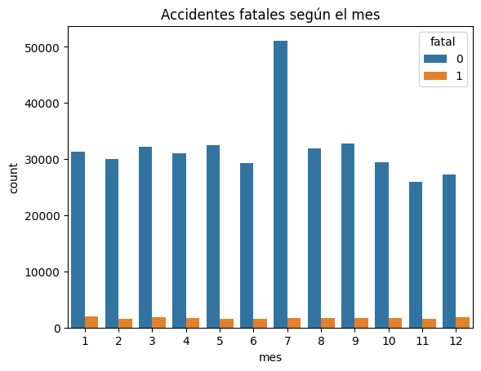

El tipo de vehículo emerge como el determinante más relevante. Las motocicletas no solo concentran la mayor cantidad de accidentes, sino también una proporción significativa de fatalidades, lo que refleja una mayor vulnerabilidad estructural. Desde una perspectiva económica, esto sugiere la presencia de externalidades negativas y subinternalización del riesgo.
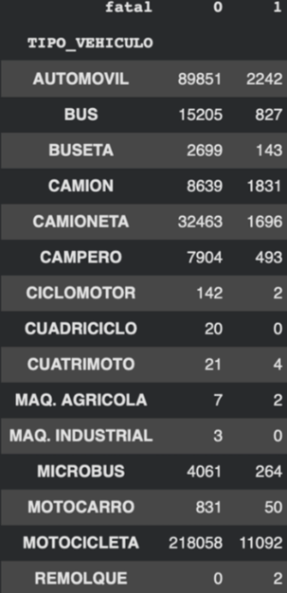
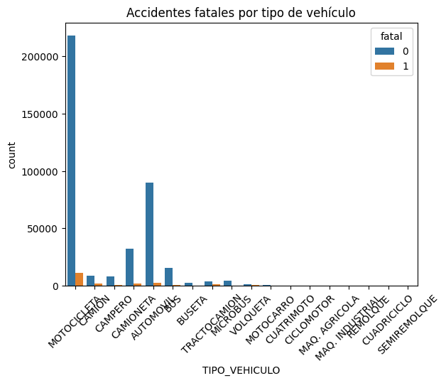

En cuanto a la edad del vehículo, no se observa una relación directa con la fatalidad. Aunque los vehículos más nuevos presentan más accidentes, esto parece responder a un mayor uso y no necesariamente a mayor riesgo, lo que evidencia un problema de identificación entre calidad del capital e intensidad de uso.
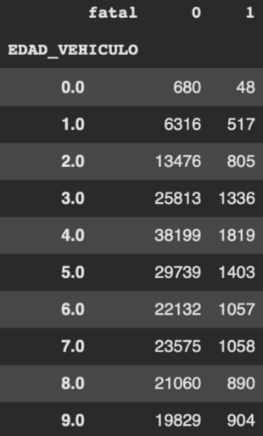
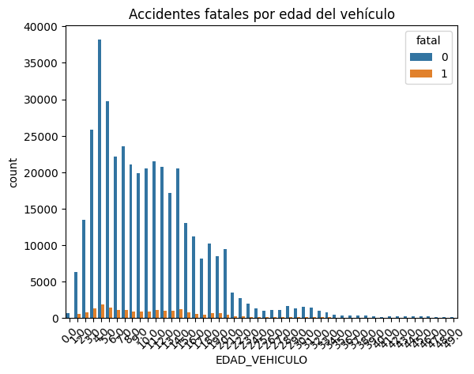

Por su parte, el análisis territorial muestra que, aunque algunos departamentos concentran más accidentes, la proporción de fatalidad varía entre regiones. Esto sugiere la existencia de factores estructurales no observados, como infraestructura, atención en salud y cumplimiento normativo.
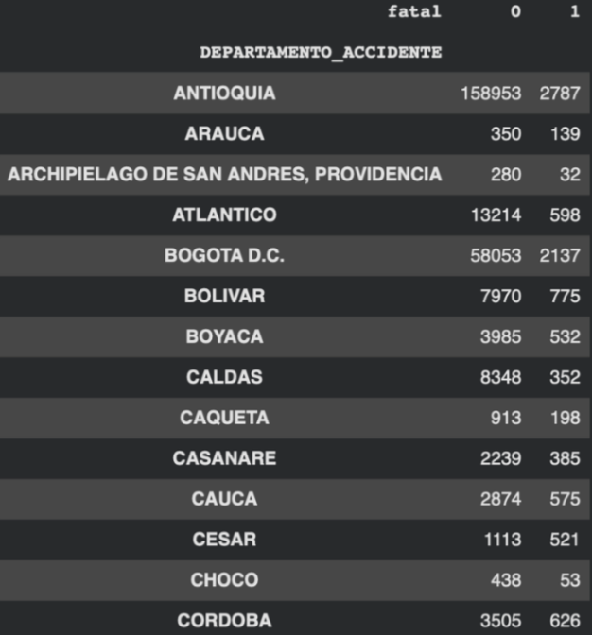
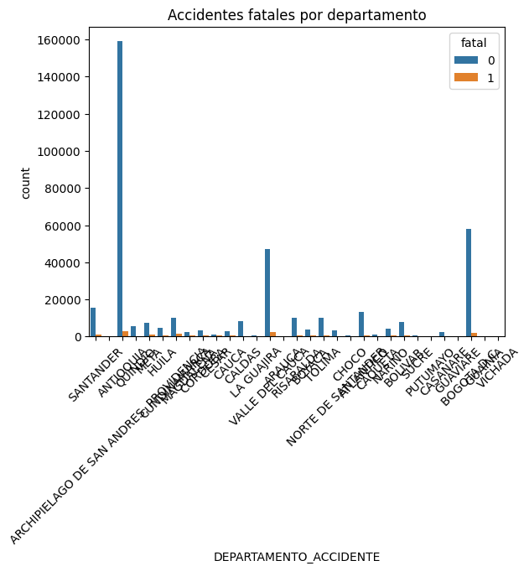

En conjunto, los resultados indican que la fatalidad es un fenómeno no lineal determinado por la interacción entre tipo de vehículo, condiciones territoriales y exposición al riesgo, lo que justifica el uso de modelos más flexibles en etapas posteriores.
Tambien es importante decir que se hizo uso de mapas de calor , los cuales nos muestran que la fatalidad no crece proporcionalmente con el número de accidentes. Destacan las motocicletas como principal factor de riesgo, la ausencia de una relación clara con la edad del vehículo y diferencias entre departamentos, lo que sugiere efectos estructurales no observados.
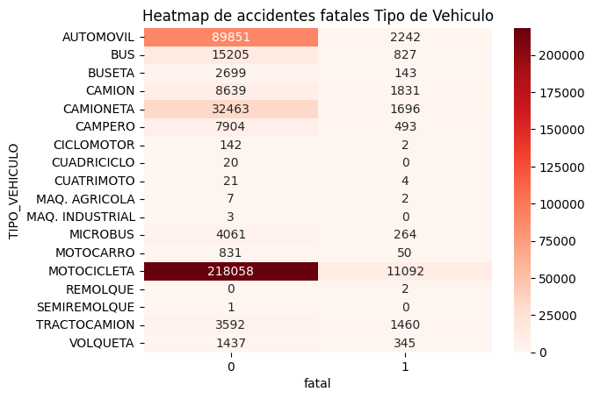
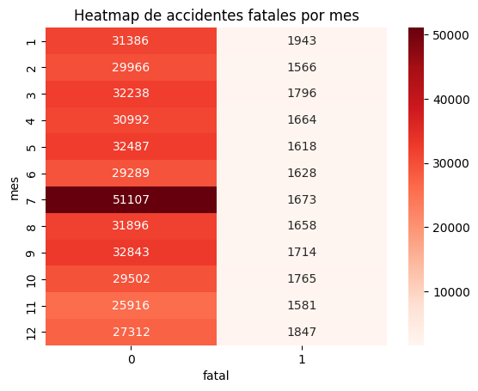

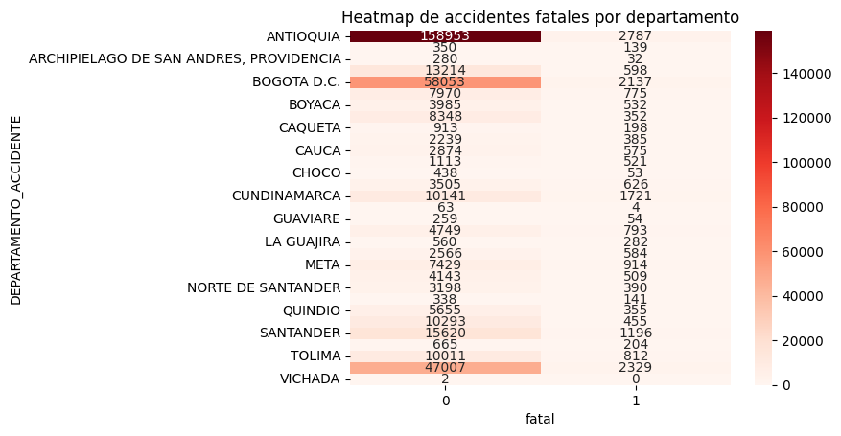
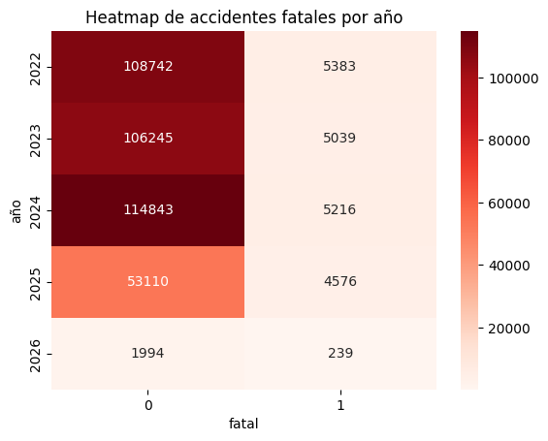

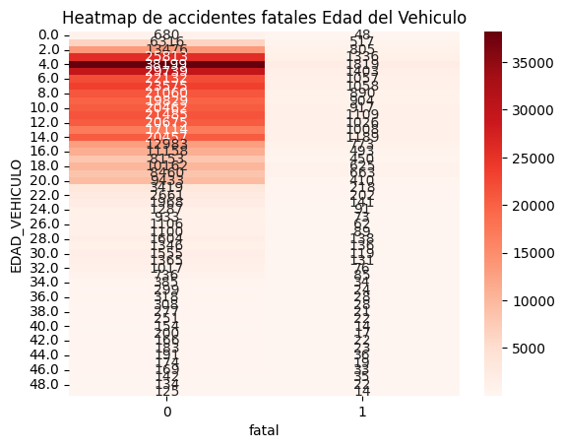
Todos estos resultados nos muestran que la fatalidad en accidentes de tránsito no es un fenómeno aleatorio, sino el resultado de la interacción entre decisiones individuales y condiciones estructurales.
Donde las motos son protagonistas en estos accidentes y las diferencias territoriales muestran mas que todo desigualdades en infraestructura y capacidad institucional. En conjunto, el proyecto demuestra el valor de integrar herramientas de ciencia de datos con el análisis económico para comprender fenómenos complejos y apoyar la toma de decisiones en política pública.

